2020年度

四川省达州市宣汉县白马镇部门决算公开编制说明
目录

公开时间：2021年 11月 30日

第一部分 部门概况 4
一、基本职能及主要工作 4
二、机构设置 5
第二部分 2020年度部门决算情况说明 5
一、 收入支出决算总体情况说明 5
二、 收入决算情况说明 6
三、 支出决算情况说明 7
四、财政拨款收入支出决算总体情况说明 7
五、一般公共预算财政拨款支出决算情况说明 8
六、一般公共预算财政拨款基本支出决算情况说明 11
七、“三公”经费财政拨款支出决算情况说明 12
八、政府性基金预算支出决算情况说明 13
九、 国有资本经营预算支出决算情况说明 13
十、其他重要事项的情况说明 13
第三部分 名词解释 24
第四部分 附件 28
附件1 28
附件2 34
第五部分 附表 36
一、收入支出决算总表 36
二、收入决算表 36
三、支出决算表 36
四、财政拨款收入支出决算总表 36
五、财政拨款支出决算明细表 36
六、一般公共预算财政拨款支出决算表 36
七、一般公共预算财政拨款支出决算明细表 36
八、一般公共预算财政拨款基本支出决算表 36
九、一般公共预算财政拨款项目支出决算表 36
十、一般公共预算财政拨款“三公”经费支出决算表 36
十一、政府性基金预算财政拨款收入支出决算表 36
十二、政府性基金预算财政拨款“三公”经费支出决算表 36
十三、国有资本经营预算财政拨款收入支出决算表 36
十四、国有资本经营预算财政拨款支出决算表 36

第一部分 部门概况

一、基本职能及主要工作

（一）主要职能。
根据《中华人民共和国预算法》、《国务院关于深化预算管理制度改革的决定》及《四川省深化财税体制改革总体方案》等相关规定，按照全面深化财税体制改革总体方案，坚持依法理财和统筹兼顾、增收节支的方针，加强财政科学管理，从严控制一般性支出，提高财政资金使用效益。坚持集中财力办大事，不断调整和优化支出结构，着力改善民生，努力推进白马社会经济和谐发展，服务巴山大峡谷旅游综合扶贫开发，提升白马老百姓的获得感和幸福感。
一是严格控制“三公”经费等一般性支出，坚持中央八项规定和省市县的各项规定，坚决制止奢侈浪费。
二是严格执行《预算法》的相关规定，进一步深化收支两条线改革，提高年初预算到位率，提升预算管理科学化精细化水平。从严控制不同预算科目资金的调剂使用。

三是做好部门预决算、“三公”经费等等财政资金的公开公示工作。

（二）2020年重点工作完成情况。

财政所在镇党委领导下重点完成2020年度资金拨付以及涉农领域和扶贫领域项目资料资金的妥善保管与拨付，处理好村级建制改革账务交接等事项，在项目众多的情况下处理好账务中的往来与资金的来龙去脉。同时在党委政府的正确领导下，上级主管部门的关心指导下，认真执行中央八项规定和省市县文件精神，按照一保“人员经费”，二保“重点支出”的原则，压缩各种非生产性开支，努力完成上级财政下达的各项任务，确保社会安定。在村级代理记账工作上，严格按照《会计法》和《村级会计制度》，为全镇广大村民记好账，理好财。

二、机构设置
白马镇人民政府下属二级单位2个，其中行政单位1个，参照公务员法管理的事业单位0个，其他事业单位1个。

第二部分 2020年度部门决算情况说明

- 收入支出决算总体情况说明
2020年度收、支总计750.83万元。与2019年相比，收、支总计各增加4.34万元，增长0.58%。
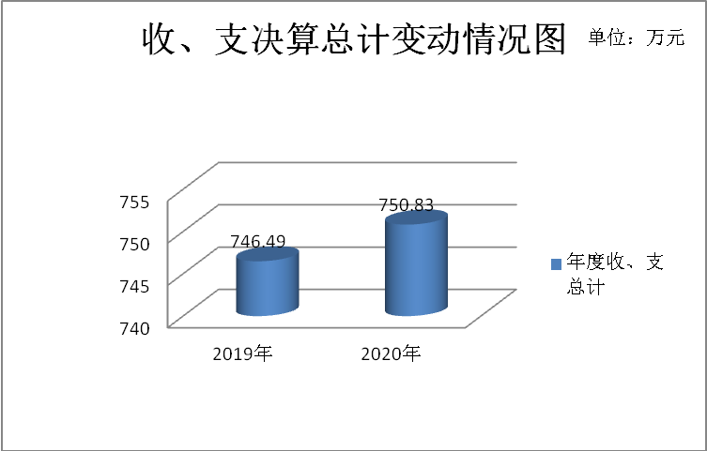
（图1：收、支决算总计变动情况图）（柱状图）

- 收入决算情况说明

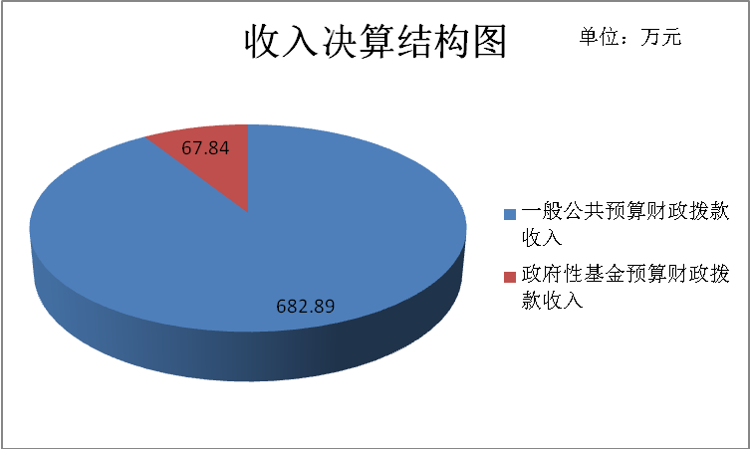
2020年本年收入合计750.83万元，其中：一般公共预算财政拨款收入682.89万元，占90.95%；政府性基金预算财政拨款收入67.94万元，占9.05%；上级补助收入0万元，占0%；事业收入0万元，占0%；经营收入0万元，占0%；附属单位上缴收入0万元，占0%；其他收入0万元，占0%。

（图2：收入决算结构图）（饼状图）
- 支出决算情况说明

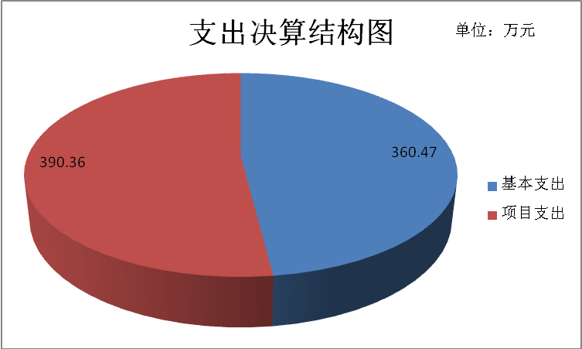
2020年本年支出合计750.83万元，其中：基本支出360.47万元，占48.01%；项目支出390.36万元，占51.99%。
（图3：支出决算结构图）（饼状图）

四、财政拨款收入支出决算总体情况说明

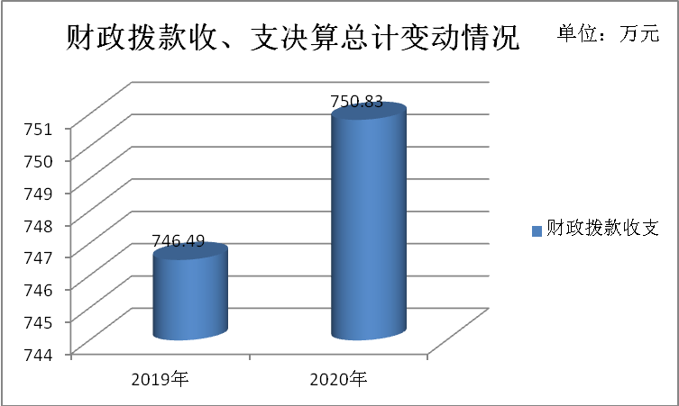
2020年财政拨款收、支总计750.83万元。与2019年相比，财政拨款收、支总计各增加4.34万元，增长0.58%。
（图4：财政拨款收、支决算总计变动情况）（柱状图）

五、一般公共预算财政拨款支出决算情况说明

（一）一般公共预算财政拨款支出决算总体情况
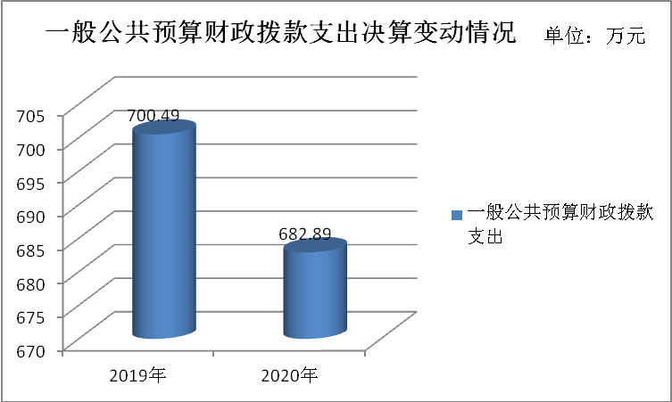
2020年一般公共预算财政拨款支出682.89万元，占本年支出合计的90.95%。与2019年相比，一般公共预算财政拨款减少17.6万元，下降2.51%。
（图5：一般公共预算财政拨款支出决算变动情况）（柱状图）

（二）一般公共预算财政拨款支出决算结构情况
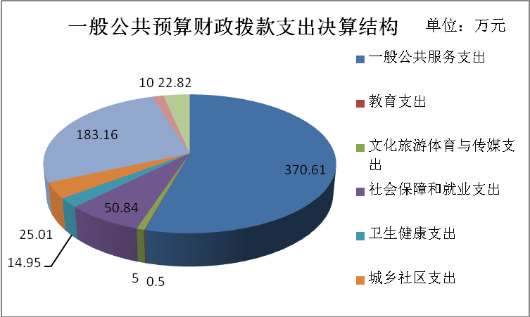
2020年一般公共预算财政拨款支出682.89万元，主要用于以下方面:一般公共服务（类）支出370.61万元，占54.27%；教育（类）支出0.5万元，占0.07%；文化旅游体育与传媒（类）支出5万元，占0.73%；社会保障和就业（类）支出50.84万元，占7.44%；卫生健康（类）支出14.95万元，占2.19%；城乡社区（类）支出25.01万元，占3.66%；农林水（类）支出183.16万元，占26.82%；交通运输（类）支出10万元，占1.46%；住房保障（类）支出22.82万元，占3.34%。
（图6：一般公共预算财政拨款支出决算结构）（饼状图）

（三）一般公共预算财政拨款支出决算具体情况

2020年一般公共预算支出决算数为682.89，完成预算100%。其中：
1.一般公共服务支出（类）政府办公厅（室）及相关机构事务（款）行政运行（项）: 支出决算为232.22万元，完成预算100%。
2.一般公共服务支出（类）政府办公厅（室）及相关机构事务（款）一般行政管理事务（项）: 支出决算为85.76万元，完成预算100%。
3.一般公共服务支出（类）政府办公厅（室）及相关机构事务（款）其他政府办公厅（室）及相关机构事务支出（项）: 支出决算为45.64万元，完成预算100%。
4.一般公共服务支出（类）其他一般公共服务支出（款）其他一般公共服务支出（项）: 支出决算为7万元，完成预算100%。
5.教育支出（类）其他教育支出（款）其他教育支出（项）: 支出决算为0.5万元，完成预算100%。
6.文化旅游体育与传媒支出（类）文化和旅游（款）其他文化和旅游支出（项）: 支出决算为5万元，完成预算100%。
7.社会保障和就业支出（类）民政管理事务（款）基层政权建设和社区治理（项）: 支出决算为6万元，完成预算100%。
8.社会保障和就业支出（类）行政事业单位养老支出（款）行政单位离退休（项）: 支出决算为13.87万元，完成预算100%。
9.社会保障和就业支出（类）行政事业单位养老支出（款）机关事业单位基本养老保险缴费支出（项）: 支出决算为29.16万元，完成预算100%。
10.社会保障和就业支出（类）行政事业单位养老支出（款）机关事业单位职业年金缴费支出（项）: 支出决算为1.81万元，完成预算100%。
11.卫生健康支出（类）行政事业单位医疗（款）行政单位医疗（项）: 支出决算为9.56万元，完成预算100%。
12.卫生健康支出（类）行政事业单位医疗（款）事业单位医疗（项）: 支出决算为3.09万元，完成预算100%。
13.卫生健康支出（类）行政事业单位医疗（款）公务员医疗补助（项）: 支出决算为2.3万元，完成预算100%。
14.城乡社区支出（类）城乡社区管理事务（款）一般行政管理事务（项）: 支出决算为25.01万元，完成预算100%。
15.农林水支出（类）农业农村（款）农业生产发展（项）: 支出决算为12万元，完成预算100%。
16.农林水支出（类）农村综合改革（款）对村民委员会和村党支部的补助（项）: 支出决算为171.16万元，完成预算100%。
17.交通运输支出（类）公路水路运输（款）其他公路水路运输支出（项）: 支出决算为10万元，完成预算100%。
18.住房保障支出（类）住房改革支出（款）住房公积金（项）: 支出决算为19.33万元，完成预算100%。

六、一般公共预算财政拨款基本支出决算情况说明
2020年一般公共预算财政拨款基本支出360.47万元，其中：
人员经费317.69万元，主要包括：基本工资、津贴补贴、奖金、伙食补助费、绩效工资、机关事业单位基本养老保险缴费、职业年金缴费、其他社会保障缴费、其他工资福利支出、离休费、退休费、抚恤金、生活补助、医疗费补助、奖励金、住房公积金、其他对个人和家庭的补助支出等。
日常公用经费42.78万元，主要包括：办公费、印刷费、咨询费、手续费、水费、电费、邮电费、取暖费、物业管理费、差旅费、因公出国（境）费用、维修（护）费、租赁费、会议费、培训费、公务接待费、劳务费、委托业务费、工会经费、福利费、公务用车运行维护费、其他交通费、税金及附加费用、其他商品和服务支出、办公设备购置、专用设备购置、信息网络及软件购置更新、其他资本性支出等。

七、“三公”经费财政拨款支出决算情况说明

（一）“三公”经费财政拨款支出决算总体情况说明
2020年“三公”经费财政拨款支出决算为3.5万元，完成预算100%。

（二）“三公”经费财政拨款支出决算具体情况说明
2020年“三公”经费财政拨款支出决算中，因公出国（境）费支出决算0万元，占0%；公务用车购置及运行维护费支出决算0万元，占0%；公务接待费支出决算3.5万元，占100%。具体情况如下：
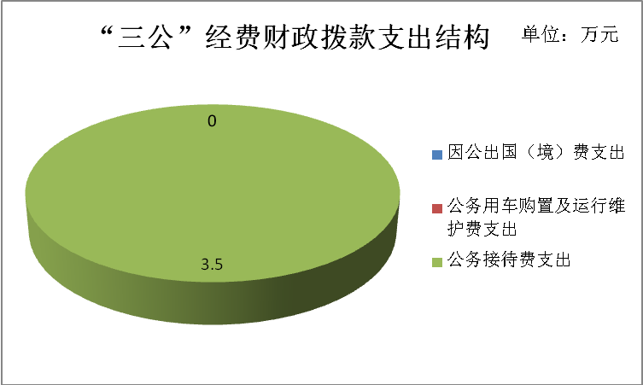
（图7：“三公”经费财政拨款支出结构）（饼状图）
1.因公出国（境）经费支出0万元，完成预算0%。全年安排因公出国（境）团组0次，出国（境）0人。
2.公务用车购置及运行维护费支出0万元,完成预算0%。
3.公务接待费支出3.5万元，完成预算100%。公务接待费支出决算与2019年相比持平。其中：
主要用于执行公务、开展业务活动开支的交通费、住宿费、用餐费等。国内公务接待115批次，871人次，共计支出3.5万元，具体内容包括：县级部门检查、验收项目、县级部门视察工作。

八、政府性基金预算支出决算情况说明
2020年政府性基金预算拨款支出67.94万元。

- 国有资本经营预算支出决算情况说明
2020年国有资本经营预算拨款支出0万元。

十、其他重要事项的情况说明

（一）机关运行经费支出情况
2020年，机关运行经费支出0万元。主要原因是我单位执行的是其他会计制度。

（二）政府采购支出情况
2020年，白马镇人民政府采购支出总额0万元。

（三）国有资产占有使用情况
截至2020年12月31日，白马镇人民政府共有车辆0辆。

（四）预算绩效管理情况。
根据预算绩效管理要求，本部门（单位）在年初预算编制阶段，组织对11个项目开展了预算事前绩效评估，对11个项目编制了绩效目标，预算执行过程中，选取3个项目开展绩效监控，年终执行完毕后，对3个项目开展了绩效目标完成情况梳理填报。
本部门按要求对2020年部门整体支出开展绩效自评，从评价情况来看，收支达到平衡，在保证刚性支出的同时，压缩各种非生产性支出，项目完成良好，基本达到了预期效果。
1.项目绩效目标完成情况。
本部门在2020年度部门决算中反映33个项目绩效目标实际完成情况。本单位部门选取5个项目进行公开，基本达到了预期效果。（本单位部门项目绩效目标个数在5个以上的，选取5个项目进行公开，目标个数在5个以下的，全部进行公开，公开内容包括完成情况综述和完成情况表）。
（1）2020年白马镇客车签单人员经费项目绩效目标完成情况综述。项目全年预算数1.2万元，执行数为1.2万元，完成预算的100%。通过项目实施，保障我镇客车正常运输，减少了安全事故的发生，确保了人民群众的生命财产安全。
项目绩效目标完成情况表
(2020 年度)
项目名称 |  |  | 2020年白马镇客车签单人员经费
预算单位 |  |  | 白马镇人民政府
预算执行情况(万元) | 预算数: |  | 1.2 | 执行数: | 1.2
预算执行情况(万元) | 其中-财政拨款: |  | 1.2 | 其中-财政拨款: | 1.2
预算执行情况(万元) | 其它资金: |  | 0 | 其它资金:
年度目标完成情况 | 预期目标 |  |  | 实际完成目标
年度目标完成情况 | 确保客车运输安全 |  |  | 保障了客车运输安全
绩效指标完成情况 | 一级指标 | 二级指标 | 三级指标 | 预期指标值(包含数字及文字描述) | 实际完成指标值(包含数字及文字描述)
绩效指标完成情况 | 项目完成指标 | 科学决策 | 必要性、可行性 | ≧95 | 符合国家政策，符合当前经济发展需要。
绩效指标完成情况 | 项目完成指标 | 绩效目标 | 明确性、合理性 | ≧95 | 符合实际需求
绩效指标完成情况 | 项目完成指标 | 资金管理 | 资金使用 | ≧95 | 资金使用规范
绩效指标完成情况 | 项目完成指标 | 项目执行 | 执行规范 | ≧95 | 管理制度健全，管理过程科学规范
绩效指标完成情况 | 项目完成指标 | 项目完成情况 | 完成质量 | =100 | 符合绩效目标
绩效指标完成情况 | 效益指标 |  | 社会效益 | ≧95 | 保障运输安全
绩效指标完成情况 | 效益指标 |  | 使用效率 | =100 | 保障正常运行
绩效指标完成情况 | 满意度指标 |  | 服务对象满意度 | ≧95 | 满意

（2）2020年白马镇人大代表联络站运行经费项目绩效目标完成情况综述。项目全年预算数3.46万元，执行数为3.46万元，完成预算的100%。通过项目实施保障了各村社人大联络站正常开展人大工作，代表履职尽责，促进了地方经济社会健康发展，提高选民的满意度。
项目绩效目标完成情况表
(2020 年度)
项目名称 |  |  | 2020年白马镇人大代表联络站运行经费
预算单位 |  |  | 白马镇人民政府
预算执行情况(万元) | 预算数: |  | 3.46 | 执行数: | 3.46
预算执行情况(万元) | 其中-财政拨款: |  | 3.46 | 其中-财政拨款: | 3.46
预算执行情况(万元) | 其它资金: |  | 0 | 其它资金:
年度目标完成情况 | 预期目标 |  |  | 实际完成目标
年度目标完成情况 | 保障各村社人大联络站开展工作 |  |  | 代表履职尽责，认真接待选民
绩效指标完成情况 | 一级指标 | 二级指标 | 三级指标 | 预期指标值(包含数字及文字描述) | 实际完成指标值(包含数字及文字描述)
绩效指标完成情况 | 项目完成指标 | 科学决策 | 必要性、可行性 | ≧95 | 符合国家政策，符合当前经济发展需要。
绩效指标完成情况 | 项目完成指标 | 绩效目标 | 明确性、合理性 | ≧95 | 符合实际需求
绩效指标完成情况 | 项目完成指标 | 资金管理 | 资金使用 | ≧95 | 资金使用规范
绩效指标完成情况 | 项目完成指标 | 项目执行 | 执行规范 | ≧95 | 管理制度健全，管理过程科学规范
绩效指标完成情况 | 项目完成指标 | 项目完成质量 | 完成质量 | =100 | 符合绩效目标
绩效指标完成情况 | 效益指标 |  | 社会效益 | ≧95 | 推进农村人大工作
绩效指标完成情况 | 效益指标 |  | 使用效率 | =100 | 保障各村社人大联络站工作的开展
绩效指标完成情况 | 满意度指标 |  | 服务对象满意度 | ≧95 | 满意

（3）2020年白马镇农村党员教育培训经费绩效目标完成情况综述。项目全年预算数0.5万元，执行数为0.5万元，完成预算的100%。通过项目实施，提高农村党员的思想政治素质，提升党性修养和理论水平，切实发挥党员的先锋模范作用。
项目绩效目标完成情况表
(2020 年度)
项目名称 |  |  | 2020年白马镇农村党员教育培训经费
预算单位 |  |  | 白马镇人民政府
预算执行情况(万元) | 预算数: |  | 0.5 | 执行数: | 0.5
预算执行情况(万元) | 其中-财政拨款: |  | 0.5 | 其中-财政拨款: | 0.5
预算执行情况(万元) | 其它资金: |  | 0 | 其它资金:
年度目标完成情况 | 预期目标 |  |  | 实际完成目标
年度目标完成情况 | 提高农村党员的政治理论水平 |  |  | 增强党员意识、党性观念，主动为群众服务
绩效指标完成情况 | 一级指标 | 二级指标 | 三级指标 | 预期指标值(包含数字及文字描述) | 实际完成指标值(包含数字及文字描述)
绩效指标完成情况 | 项目完成指标 | 科学决策 | 必要性、可行性 | ≧95 | 符合国家政策，符合当前经济发展需要。
绩效指标完成情况 | 项目完成指标 | 绩效目标 | 明确性、合理性 | ≧95 | 符合实际需求
绩效指标完成情况 | 项目完成指标 | 资金管理 | 资金使用 | ≧95 | 资金使用规范
绩效指标完成情况 | 项目完成指标 | 项目执行 | 执行规范 | ≧95 | 管理制度健全，管理过程科学规范
绩效指标完成情况 | 项目完成指标 | 项目完成情况 | 完成质量 | =100 | 符合绩效目标
绩效指标完成情况 | 效益指标 |  | 社会效益 | ≧95 | 提升农村党员的政治理论水平
绩效指标完成情况 | 效益指标 |  | 使用效率 | =100 | 增强党性修养，切实为民服务
绩效指标完成情况 | 满意度指标 |  | 服务对象满意度 | ≧95 | 满意

（4）2020年白马镇建档立卡贫困村第一书记驻村办公费项目绩效目标完成情况综述。项目全年预算数6万元，执行数为6万元，完成预算的100%。通过项目实施，保障了贫困村第一书记到村开展工作，认真履行第一书记职责，进一步提高了人民群众的满意度。发现的主要问题：个别第一书记履职不到位。下一步改进措施：加强对第一书记的管理。
项目绩效目标完成情况表
(2020 年度)
项目名称 |  |  | 2020年白马镇建档立卡贫困村第一书记驻村办公费
预算单位 |  |  | 白马镇人民政府
预算执行情况(万元) | 预算数: |  | 6 | 执行数: | 6
预算执行情况(万元) | 其中-财政拨款: |  | 6 | 其中-财政拨款: | 6
预算执行情况(万元) | 其它资金: |  | 0 | 其它资金:
年度目标完成情况 | 预期目标 |  |  | 实际完成目标
年度目标完成情况 | 保障第一书记到村开展工作 |  |  | 保障了贫困村第一书记到村开展工作，认真履行第一书记职责，进一步提高了人民群众的满意度
绩效指标完成情况 | 一级指标 | 二级指标 | 三级指标 | 预期指标值(包含数字及文字描述) | 实际完成指标值(包含数字及文字描述)
绩效指标完成情况 | 项目完成指标 | 科学决策 | 必要性、可行性 | ≧95 | 符合国家政策，符合当前经济发展需要。
绩效指标完成情况 | 项目完成指标 | 绩效目标 | 明确性、合理性 | ≧95 | 符合实际需求
绩效指标完成情况 | 项目完成指标 | 资金管理 | 资金使用 | ≧95 | 资金使用规范
绩效指标完成情况 | 项目完成指标 | 项目执行 | 执行规范 | ≧95 | 管理制度健全，管理过程科学规范
绩效指标完成情况 | 项目完成指标 | 项目完成情况 | 完成质量 | =100 | 符合绩效目标
绩效指标完成情况 | 效益指标 |  | 社会效益 | ≧95 | 保障脱贫攻坚全力推进
绩效指标完成情况 | 效益指标 |  | 使用效率 | =100 | 保障第一书记工作经费
绩效指标完成情况 | 满意度指标 |  | 服务对象满意度 | ≧95 | 满意

（5）2020年白马镇非贫困村第一书记驻村办公费项目绩效目标完成情况综述。项目全年预算数4万元，执行数为4万元，完成预算的100%。通过项目实施，保障了非贫困村第一书记到村认真开展工作，履行第一书记职责，进一步提高了人民群众的满意度。发现的主要问题：个别第一书记履职不到位。下一步改进措施：加强对第一书记的管理。
项目绩效目标完成情况表
(2020年度)
项目名称 |  |  | 2020年白马镇非贫困村第一书记驻村办公费
预算单位 |  |  | 白马镇人民政府
预算执行情况(万元) | 预算数: |  | 4 | 执行数: | 4
预算执行情况(万元) | 其中-财政拨款: |  | 4 | 其中-财政拨款: | 4
预算执行情况(万元) | 其它资金: |  | 0 | 其它资金:
年度目标完成情况 | 预期目标 |  |  | 实际完成目标
年度目标完成情况 | 保障第一书记到村认真开展工作 |  |  | 履行第一书记职责，进一步提高了人民群众的满意度
绩效指标完成情况 | 一级指标 | 二级指标 | 三级指标 | 预期指标值(包含数字及文字描述) | 实际完成指标值(包含数字及文字描述)
绩效指标完成情况 | 项目完成指标 | 科学决策 | 必要性、可行性 | ≧95 | 符合国家政策，符合当前经济发展需要。
绩效指标完成情况 | 项目完成指标 | 绩效目标 | 明确性、合理性 | ≧95 | 符合实际需求
绩效指标完成情况 | 项目完成指标 | 资金管理 | 资金使用 | ≧95 | 资金使用规范
绩效指标完成情况 | 项目完成指标 | 项目执行 | 执行规范 | ≧95 | 管理制度健全，管理过程科学规范
绩效指标完成情况 | 项目完成指标 | 项目完成情况 | 完成质量 | =100 | 符合绩效目标
绩效指标完成情况 | 效益指标 |  | 社会效益 | ≧95 | 保障脱贫攻坚全力推进
绩效指标完成情况 | 效益指标 |  | 使用效率 | =100 | 保障第一书记工作经费
绩效指标完成情况 | 满意度指标 |  | 服务对象满意度 | ≧95 | 满意

2.部门绩效评价结果。
本部门按要求对2020年部门整体支出绩效评价情况开展自评。

- 名词解释

1.财政拨款收入：指单位从同级财政部门取得的财政预算资金。
2.事业收入：指事业单位开展专业业务活动及辅助活动取得的收入。
3.经营收入：指事业单位在专业业务活动及其辅助活动之外开展非独立核算经营活动取得的收入。
4.其他收入：指单位取得的除上述收入以外的各项收入。
5.使用非财政拨款结余：指事业单位使用以前年度积累的非财政拨款结余弥补当年收支差额的金额。
6.年初结转和结余：指以前年度尚未完成、结转到本年按有关规定继续使用的资金。
7.结余分配：指事业单位按照会计制度规定缴纳的所得税、提取的专用结余以及转入非财政拨款结余的金额等。
8.年末结转和结余：指单位按有关规定结转到下年或以后年度继续使用的资金。
9.一般公共服务支出（类）政府办公厅（室）及相关机构事务（款）行政运行（项）: 指行政单位（包括实行公务员管理的事业单位）的基本支出。
10.一般公共服务支出（类）政府办公厅（室）及相关机构事务（款）一般行政管理事务（项）: 指行政单位（包括实行公务员管理的事业单位）未单独设置项级科目的其他项目支出。
11.一般公共服务支出（类）政府办公厅（室）及相关机构事务（款）其他政府办公厅（室）及相关机构事务支出（项）: 指除上述项目以外的其他政府办公厅（室）及相关机构事务支出。
12.社会保障和就业支出（类）民政管理事务（款）基层政权建设和社区治理（项）: 指开展村民自治、村务公开等基层政权和社区建设工作的支出。
13.社会保障和就业支出（类）行政事业单位养老支出（款）行政单位离退休（项）: 指行政事业单位离退休方面的支出。
14.社会保障和就业支出（类）行政事业单位养老支出（款）机关事业单位基本养老保险缴费支出（项）: 指机关事业单位实施养老保险制度由单位缴纳的基本养老保险费支出。
15.社会保障和就业支出（类）行政事业单位养老支出（款）机关事业单位职业年金缴费支出（项）: 指机关事业单位实施养老保险制度由单位实际缴纳的职业年金支出。
16.卫生健康支出（类）行政事业单位医疗（款）行政单位医疗（项）: 指财政部门集中安排的行政单位基本医疗保险缴费经费。
17.卫生健康支出（类）行政事业单位医疗（款）事业单位医疗（项）: 指财政部门集中安排的事业单位基本医疗保险缴费经费。
18.卫生健康支出（类）行政事业单位医疗（款）公务员医疗补助（项）: 指财政部门集中安排的公务员医疗补助经费。
19.城乡社区支出（类）城乡社区管理事务（款）一般行政管理事务（项）: 指行政单位（包括实行公务员管理的事业单位）未单独设置项级科目的其他项目支出。
20.农林水支出（类）农村综合改革（款）对村民委员会和村党支部的补助（项）: 指各级财政对村民委员会和村党支部的补助支出，以及支持建立县级基本财力保障机制安排的村级组织运转奖补资金。
21.住房保障支出（类）住房改革支出（款）住房公积金（项）: 指行政事业单位按人力资源和社会保障部、财政部规定的基本工资和津贴补贴以及规定比例为职工缴纳的住房公积金。
22.基本支出：指为保障机构正常运转、完成日常工作任务而发生的人员支出和公用支出。
23.项目支出：指在基本支出之外为完成特定行政任务和事业发展目标所发生的支出。
24.经营支出：指事业单位在专业业务活动及其辅助活动之外开展非独立核算经营活动发生的支出。
25.“三公”经费：指部门用财政拨款安排的因公出国（境）费、公务用车购置及运行费和公务接待费。其中，因公出国（境）费反映单位公务出国（境）的国际旅费、国外城市间交通费、住宿费、伙食费、培训费、公杂费等支出；公务用车购置及运行费反映单位公务用车车辆购置支出（含车辆购置税）及租用费、燃料费、维修费、过路过桥费、保险费等支出；公务接待费反映单位按规定开支的各类公务接待（含外宾接待）支出。
26.机关运行经费：为保障行政单位（含参照公务员法管理的事业单位）运行用于购买货物和服务的各项资金，包括办公及印刷费、邮电费、差旅费、会议费、福利费、日常维修费、专用材料及一般设备购置费、办公用房水电费、办公用房取暖费、办公用房物业管理费、公务用车运行维护费以及其他费用。

第四部分 附件

附件1

白马镇2020年部门整体支出绩效评价报告
（报告范围包括机关和下属单位）

一、部门（单位）概况
（一）机构组成。
白马镇人民政府系行政机关单位。辖5个村（毕城、沙坪、观岩、马鞍、白镇）、1个社区（双龙）、38个村（居）民小组。2020年末，全镇户籍人口有4623户17168人，单位办公地址为宣汉县白马镇白庙街4号。
（二）机构职能。
1.制定和组织我镇实施经济、科技和社会发展计划，制定资源开发技术改造和产业结构调整方案，组织指导好各业生产，搞好商品流通，协调好本镇与外地区的经济交流与合作，抓好招商引资，人才引进项目开发，不断培育市场体系，组织经济运行，促进经济发展。
2.制定并组织实施我镇村镇建设规划，部署重点工程建设，地方道路建设及公共设施，水利设施的管理，负责土地、林木、水等自然资源和生态环境的保护，做好护林防火工作。
3.负责我镇行政区域内的民政、计划生育、文化教育、卫生、体育等社会公益事业的综合性工作，维护一切经济单位和个人的正当经济权益，取缔非法经济活动，调解和处理民事纠纷，打击刑事犯罪维护社会稳定。
4.按计划组织我镇本级财政收入，完成国家财政计划，不断培植税源，管好财政资金，增强财政实力。
5.抓好我镇精神文明建设，丰富群众文化生活，提倡移风易俗，反对封建迷信，破除陈规陋习，树立社会主义新风尚。
6.完成上级政府交办的其它事项。
（三）人员概况。
2020年末实有在职人员38人，其中行政编制人员19人，事业编制19人。财政供养人员控制良好，未超过编制。
二、部门财政资金收支情况
（一）部门财政资金收入情况。
2020年，全镇公共财政预算收入501.22万元，政府性基金收入0万元。财政总收入501.22万元。
（二）部门财政资金支出情况。
2020年财政决算支出750.83万元，其中：公共财政支出682.89万元，基金预算支出 67.94万元。
2020年，财政支出750.83万元：一般公共预算财政拨款支出682.89万元，主要用于以下方面:一般公共服务支出370.61万元；教育支出0.5万元；文化旅游体育与传媒支出5万元；社会保障和就业支出50.84万元；卫生健康支出14.95万元；城乡社区支出81.95万元；农林水支出183.16万元；交通运输支出10万元；住房保障支出22.82万元；其它支出11万元。
三、部门整体预算绩效管理情况
（一）部门预算管理。
根据上述财政收入计划，在确保2020年目标完成的基础上，预计全镇财政支出计划安排750.83万元，具体预算安排如下：
1.乡镇本级支出 485.72万元。主要用于镇政府及部门事务、人大事务、共产党事务等一般公共服务部门的行政运行费用、工资类支出，以及相关的各类专项业务支出等。
2.村级支出183.16万元。主要用于村级一般公共服务部门的运行费用、工资类支出，以及相关的各类专项业务支出等。
3.城乡社区支出81.95万元。主要用于社区干部的补助、办公经费、阵地建设、城乡环境卫生补助经费。
（二）结果应用情况。
根据县财政局的相关规定，我镇制定了关于严格“三公”经费预算管理的规定、关于落实厉行节约反对浪费条例的实施意见、机关财务管理制度、出差管理制度、机关内接待管理规定、机关公务用车管理等相关制度;加强了资金的使用管理，坚持勤俭节约，反对奢侈浪费，按制度办事，确保每一分钱都落到实处，每一环节按程序进行，财务管理工作做到了细、严、实。预决算在每年人大会上公开，对国有资产、固定资产进行了清理并建立了台账，在县财政局的统一领导下，进一步健全内部管理制度，严格按照财务管理的相关要求，建立了固定资产和办公用品使用、审批、稽核等内部管理规范，严格按相关规范运行。

四、评价结论及建议
（一）评价结论。
2020年我镇部门整体支出情况良好，资金主要用于保证机关正常运转、干部职工工资、民生保障等方面，对于项目资金，从立项、审批、设计、财评、建设、验收、审计全程监管，并由专人具体负责项目实施，取得了较好的经济效益和社会效益。
加强政府职能建设，提高政府履职水平和能力，加强预决算公开力度，严控三公经费，使之逐年下降，完善机关内部控制度建设，合理高效利用资金，广泛服务于全镇的社会经济发展。进一步加强财务管理，规范资金使用，强化资产管理。从部门整体支出绩效评价结果来看，单位预算编制科学合理，民主理财、公开理财氛围浓厚，重大财务事项经由党委政府集体研究决定，财务制度健全。
（二）存在问题。
一是工作机制有待进一步完善，由于在平时工作中未加强对绩效监控工作的重视，绩效监控工作容易滞后，未形成对绩效目标进行监控的习惯。二是单位各部门衔接不及时，无法及时监控预算绩效目标实施情况。三是政府和财务部门在部门整体支出的资金安排和使用上仍有不可预见性。
（三）改进建议。
1.建议政府在平时工作中进一步加强对绩效目标监控的重视，定期对预算执行情况进行监督，使绩效目标监控与政府工作、财务工作挂钩，做到及时监控，及时控制，避免疏忽。
2.加强各部门衔接，使预算绩效目标实施进度得到及时反馈，便于及时汇总监控。
3.制定合理有效的绩效目标监控机制，科学设置预算绩效指标，合理安排经费和各项资金，使其物尽其用，更加贴合我镇财务工作的实际情况，能够合理运用现有资源，及时协调上级争取资金，保证各预算绩效指标的顺利实施。
4.对资金的使用管理、项目组织实施、工程完工验收、绩效运行监控、工作考核评价等实行全方位管理，为发展政府经济，民生保障起到积极有效的作用。

附件2

XXX项目2020年绩效评价报告

一、项目概况
（一）项目基本情况。
1．说明项目主管部门（单位）在该项目管理中的职能。
2．项目立项、资金申报的依据。
3．资金管理办法制定情况，资金支持具体项目的条件、范围与支持方式概况。
4．资金分配的原则及考虑因素。
（二）项目绩效目标。
1．项目主要内容。
2．项目应实现的具体绩效目标，包括目标的量化、细化情况以及项目实施进度计划等。
3．分析评价申报内容是否与实际相符，申报目标是否合理可行。
（三）项目自评步骤及方法。
说明项目绩效自评采用的组织实施步骤及方法。
二、项目资金申报及使用情况
（一）项目资金申报及批复情况。
说明项目资金申报、批复及预算调整等程序的相关情况。
（二）资金计划、到位及使用情况（可用表格形式反映）。
1．资金计划。在说明该项目全省资金计划的基础上，分项目大类或市（州）分别说明各类资金计划情况，包括中央、省、市（州）、县（市、区）财政资金、项目单位自筹、其他渠道资金（包括银行贷款及其他资金等）。
2．资金到位。汇总统计截止评价时点该项目全省资金到位情况。在此基础上分项目大类或市（州）统计各类资金到位情况，包括中央、省、市（州）、县（市、区）财政资金、项目单位自筹及其他渠道资金（包括银行贷款及其他资金等）。将资金到位情况与资金计划进行比对，并重点围绕资金到位率、到位及时性等进行评价，对未到位或到位不及时的情况作出分析说明。
3．资金使用。汇总统计截止评价时点该项目全省资金支出情况。在此基础上分项目大类或市（州）统计资金支出情况，并对资金使用的安全性、规范性及有效性进行重点分析，包括资金支付范围、支付标准、支付进度、支付依据等是否合规合法、是否与预算相符，并对自评中发现的相关问题进行分析说明。
（三）项目财务管理情况。
总体评价各项目实施单位财务管理制度是否健全，是否严格执行财务管理制度，账务处理是否及时，会计核算是否规范等。
三、项目实施及管理情况
结合项目组织实施管理办法，重点围绕以下内容进行分析评价，并对自评中发现的问题分析说明。
（一）项目组织架构及实施流程。
（二）项目管理情况。结合项目特点，总体评价各项目实施单位执行相关法律法规及项目管理制度等情况，如招投标、政府采购、项目公示制等相关规定。
（三）项目监管情况。说明项目主管部门为加强项目管理所采取的监管手段、监管程序、监管工作开展情况及实现的效果等。
四、项目绩效情况
（一）项目完成情况。
包括项目完成数量、质量、时效、成本等情况，对照项目计划完成目标，对截止评价时点的任务量完成、质量标准、进度计划、成本控制目标的实现程度进行评价，并进行分析说明。
（二）项目效益情况。
从项目经济效益、社会效益、生态效益、可持续效益以及服务对象满意度等方面对项目效益进行全面分析评价。
五、评价结论及建议
（一）评价结论。
结合项目自身特点、评价重点及管理办法等要求，围绕专项项目支出绩效评价指标体系对项目进行总体评价。
（二）存在的问题。
结合自评情况，分析存在的问题及原因。
（三）相关建议。
针对项目自评中发现的问题，提出下一步改进完善的意见及有关政策性建议。

第五部分 附表

一、收入支出决算总表

二、收入决算表

三、支出决算表

四、财政拨款收入支出决算总表

五、财政拨款支出决算明细表

六、一般公共预算财政拨款支出决算表

七、一般公共预算财政拨款支出决算明细表

八、一般公共预算财政拨款基本支出决算表

九、一般公共预算财政拨款项目支出决算表

十、一般公共预算财政拨款“三公”经费支出决算表

十一、政府性基金预算财政拨款收入支出决算表

十二、政府性基金预算财政拨款“三公”经费支出决算表

十三、国有资本经营预算财政拨款收入支出决算表

十四、国有资本经营预算财政拨款支出决算表

